Содержание
Изм.
Кол
Лист №док
Подпись
Дата
Лист
3
КП 5-04-0612-02.42.13.25 ПЗ

Разраб.
Овсяник
Пров.
Заяц

Н. контр.

Утв.

Разработка игрового приложения «Смак-Тайм»

Стадия
Листов

УО ГГПК

Введение…………………………………………………………………………..…..…4
1 Анализ задачи…………...………………………………………………………….....5
1.1 Постановка задачи………………………………………..........................................5
1.2 Инструменты разработки…………………………………………………………...8
2 Проектирование задачи…………………………………………………….................9
2.1 Выбор стратегии разработки и модели жизненного цикла……………………....9
2.2 Диаграмма вариантов использования……….........................................................12
2.3 Проектирование системы главного меню……….................................................12
2.4 Моделирование бизнес-процессов.………...........................................................13
2.5 Моделирование данных…………………………………………….……………13
2.6 Диаграмма последовательности…………………………………………..……..14
2.7 Диаграмма деятельности…………………………………………………….…..14
2.8 Диаграмма классов……………………………………………………………….15
2.9 Диаграмма объектов………………………………………………………...……16
2.10 Прототипирование пользовательского интерфейса…………………………….16
3 Реализация………………………………………………….…………………..…....17
3.1 Структура программы………..................................................................................17
3.1.2 Структура и описание разработанных процедур и функций…………...….….18
3.1.3 Описание использованных компонентов……………………………………….18
3.2. Спецификация программы…………………………………………………...…..19
4 Тестирование………………………….........................……….………………..…...19
5 Применение………………………………………..............................………………21
5.1 Общие сведения о программном продукте.…………………………………....…21
5.2 Инсталляция………………………………………………………………...…...…21
5.3 Выполнение программы………………………………...…………...……........…21
Заключение………………………………………………………….....................……29
Список использованных источников…………………………………...……........….30
Приложение А Пользовательский интерфейс
Приложение Б Листинг
Приложение В Тестирование

Введение

В ходе изучения предмета «Технология разработки программного обеспечения» была выбрана задача разработки десктопного приложения «Смак-Тайм», которое в интерактивной игровой форме позволит пользователю почувствовать себя владельцем заведения национальной кухни. Приложение сочетает элементы тайм-менеджмента, экономической стратегии и кулинарного симулятора, превращая процесс управления виртуальным бистро в познавательный опыт.
Далее приведено краткое описание разделов пояснительной записки.
Первый раздел носит название «Анализ задачи». В нём представлена постановка задачи, включающая организационно-экономическую сущность, функциональные и нефункциональные требования, описание входной и выходной информации, а также обзор существующих аналогов.
В разделе «Проектирование задачи» рассмотрены основные аспекты архитектуры и дизайна приложения. Здесь представлены диаграммы вариантов использования, моделирование бизнес-процессов и данных, проектирование системы меню, а также диаграммы последовательности, деятельности, классов и объектов, описывающие логику взаимодействия компонентов системы.
«Реализация» – третий раздел отчёта, в котором описаны технические аспекты разработки: используемые технологии (Unity, C#), структура проекта, организация данных (XML, JSON), реализация игровой логики, интерфейса и звукового сопровождения.
Четвёртый раздел – «Тестирование». В нём описаны процесс и результаты тестирования приложения, включая разработанные тест-кейсы, статистику выполнения, выявленные дефекты и их статус.
В разделе «Применение» приведены общие сведения о программном продукте, требования к системе, инструкция по установке и пошаговое руководство по использованию приложения с визуальными примерами интерфейса и игровых сцен.
«Заключение» содержит итоги проделанной работы, оценку соответствия поставленным целям, анализ стабильности реализации и перспективы развития проекта.
В «Списке использованных источников» приведены материалы, использованные в ходе разработки и проектирования. В приложениях к пояснительной записке представлены дополнительные материалы, включая таблицы тест-кейсов и графические материалы (диаграммы, скриншоты интерфейса).

1 Анализ задачи
  - Постановка задачи

- Организационно-экономическая сущность задачи:

Наименование задачи: игра бистро белорусской кухни "Смак-Тайм".
Цель разработки: Создание увлекательной и развлекательной игры для PC, позволяющей игрокам почувствовать себя в роли владельца и управляющего бистро белорусской кухни.
Периодичность использования ПП: По желанию пользователя (игра устанавливается и запускается по мере необходимости).
Источники и способы получения данных: Книги по белорусской кухне, интернет-ресурсы, кулинарные книги.
Обзор существующих аналогичных ПП:
- Cooking Fever: Популярная мобильная игра с похожим геймплеем, но более орентированная на тайм-менеджмент.
- Overcooked!: Игра, ориентированная на кооперативное прохождение и хаотичную готовку.
- Coffee Talk: Визуальная новелла, в которой игрок готовит напитки для клиентов, выслушивая их истории.

- Функциональные требования:

Основные функции для всех пользователей (игроков):
  - Запуск и завершение игры.
  - Прием заказов от клиентов.
  - Выбор ингредиентов
  - Выполнение последовательности действий для готовки.
  - Обслуживание клиентов (подача блюд).
  - Управление финансами (закупка продуктов).
  - Просмотр рецептов блюд.
  - Просмотр статистики (доходы, расходы).
  - Настройка звука.
  - Настройка масштаба экрана.
  - Сохранение и загрузка игрового процесса.
Функции, зависящие от прогресса игрока:
  - Открытие новых рецептов и блюд.
  - Разблокировка новых ингредиентов.
  - Появление новых клиентов с разными предпочтениями.
3. Описание исходной (входной) информации:

Входные данные системы включают несколько ключевых категорий:
Данные о заказах содержат информацию о названии заказанного блюда, его количестве и особых пожеланиях клиента. Эти данные отображаются в виде текстовых сообщений в интерфейсе.
Действия игрока охватывают различные аспекты управления: выбор необходимых ингредиентов, выполнение последовательности действий при приготовлении, подбор персонала и принятие решений об улучшениях. Игрок взаимодействует с системой через кнопки, меню и механизм перетаскивания объектов.
Информация о клиентах включает кулинарные предпочтения, текущее настроение и допустимое время ожидания. В интерфейсе клиенты представлены спрайтами с индикаторами настроения.
Рецепты блюд содержат подробные инструкции: название, требуемые ингредиенты, пошаговый процесс приготовления. Эта информация доступна в виде списка в основном меню с возможностью просмотра деталей в отдельном окне.
Данные об ингредиентах отражают текущие запасы: название, цену, количество на складе. Игрок может просматривать эту информацию в инвентаре или при наведении курсора на конкретный ингредиент.
Финансовая информация отображает доходы, расходы и общую прибыль, представленные в табличном формате в соответствующем разделе интерфейса.
Игровые события имеют описание, условия активации и возможные последствия. Они проявляются как текстовые уведомления и графические элементы в игровом пространстве.

4. Описание результатной (выходной) информации:

Выходные данные системы формируются в результате игрового процесса и включают несколько ключевых аспектов:
Результаты приготовления отображаются через спрайт готового блюда, который появляется перед клиентом после успешного выполнения заказа. Одновременно система генерирует отзыв клиента, содержащий текстовую оценку (положительную, отрицательную или нейтральную), размер оставленных чаевых и изменение настроения клиента. Эти данные визуализируются через текстовое сообщение, эмоциональную иконку и анимационные эффекты.
Финансовые изменения отражают динамику баланса бистро, показывая увеличение или уменьшение средств. Интерфейс отображает эти изменения через обновление числовых значений с сопроводительной анимацией пополнения или списания средств.
Учет ресурсов автоматически обновляет данные о количестве ингредиентов на складе после их использования. Эти изменения мгновенно отражаются в инвентаре игрока.
Статистические данные накапливают информацию о количестве обслуженных клиентов, общем доходе, текущей репутации, лучших показателях дня и предпочтениях клиентов. Эта информация доступна в специальном статистическом разделе, который можно просмотреть по запросу игрока, в конце рабочего дня или игровой сессии.

5. Описание используемой условно-постоянной информации:

Условно-постоянные данные представляют собой базовую информацию, которая изменяется относительно редко и служит фундаментом для игрового процесса. Эти данные организованы в структурированные наборы:
Рецептурная база содержит полное описание всех доступных блюд, включая их названия, требуемые ингредиенты, пошаговые инструкции приготовления, временные затраты и конечную стоимость. Каждый рецепт представляет собой законченную инструкцию для игрока.
Каталог ингредиентов включает исчерпывающую информацию о всех продуктах: их наименования, стоимость за единицу измерения и соответствующие графические изображения. Эти данные используются при формировании заказов и управлении запасами.
База данных клиентов содержит профили посетителей с их именами, кулинарными предпочтениями, уникальными изображениями, характерными фразами и показателями лояльности. Эти данные формируют разнообразие игрового процесса.
Игровые события представлены в виде структурированного набора сценариев, каждый из которых содержит описание, условия активации и возможные последствия для игрового процесса.
Параметры системы включают настройки сложности, экономические коэффициенты, временные параметры и другие базовые значения, регулирующие баланс игры.
Формы хранения данных организованы следующим образом:
- Структурированные данные (рецепты, ингредиенты, оборудование) хранятся в табличных форматах (JSON/XML/CSV)
- Графические элементы сохраняются как отдельные файлы изображений (PNG/JPG)
- Системные параметры содержатся в специализированных конфигурационных файлах

6. Нефункциональные требования

Система должна обеспечивать стабильную работу с частотой кадров не менее 30 FPS на оборудовании минимальной конфигурации. Ресурсоемкость должна быть оптимизирована для широкого спектра компьютерных конфигураций, с четко определенными минимальными и рекомендуемыми системными требованиями.
Требования к надежности:
Приложение должно обеспечивать стабильную работу без критических ошибок при непрерывной работе в течение 4-5 часов. Система автосохранения должна гарантировать сохранность игрового прогресса при нештатном завершении работы.
Требования к системе:
Продукт должен корректно работать на всех современных версиях операционной системы Windows (10 и новее), поддерживать различные разрешения экранов и пропорции оконного/полноэкранного режимов.

1.2 Инструменты разработки

Разработка игрового приложения «Смак-Тайм» выполнена на основе связки Unity и C#, представляющей собой отраслевой стандарт для создания кроссплатформенных игр и интерактивных приложений.
Язык C#, как основной язык программирования для среды Unity, обеспечил строгую типизацию, высокую производительность и полный контроль над всей игровой логикой — от управления состоянием приложения, обработки пользовательского ввода (включая сложную систему Drag & Drop) и реализации искусственного интеллекта клиентов до работы с данными и экономической моделью.
Игровой движок Unity предоставил мощный визуальный редактор, встроенные системы для работы с физикой, анимацией, аудио и пользовательским интерфейсом (UI), что позволило сфокусировать усилия на создании уникального геймплея, глубокой проработке контента и обеспечении стабильной работы приложения на целевой платформе.

- Проектирование задачи
  - Выбор стратегии разработки и модели жизненного цикла

Выбор модели жизненного цикла в был необходим, чтобы организовать процесс разработки системно и предсказуемо. Это отображено в таблице 2.1. Модель жизненного цикла определяет порядок, этапы и правила, по которым создаётся программный продукт.

Таблица 2.1 – Выбор модели жизненного цикла на основе характеристик требований
№ критерия | Критерии категорий требований | Каскадная | V-образная | RAD | Инкрементная | Быстрого прототипирования | Эволюционная
1 | Являются ли требования к  проекту легко определимыми и реализуемыми? | Да | Да | Да | Нет | Нет | Нет
2 | Могут ли требования быть сформулированы в начале ЖЦ? | Да | Да | Да | Да | Нет | Нет
3 | Часто ли будут изменяться требования на протяжении ЖЦ? | Нет | Нет | Нет | Нет | Да | Да
4 | Нужно ли демонстрировать требования с целью их определения? | Нет | Нет | Да | Нет | Да | Да
5 | Требуется ли проверка концепции программного средства или системы? | Нет | Нет | Да | Нет | Да | Да
6 | Будут ли требования изменяться или уточняться с ростом сложности системы (программного средства) в ЖЦ? | Нет | Нет | Нет | Да | Да | Да
7 | Нужно ли реализовать основные требования на ранних этапах разработки? | Нет | Нет | Да | Да | Да | Да
В итоге |  | 4 | 4 | 3 | 5 | 3 | 3

Анализ команды разработчиков помогает выбрать модель, наиболее соответствующую рабочему стилю команды. Это отображено в таблице 2.2.

Таблица 2.2 – Выбор модели жизненного цикла на основе характеристик команды разработчиков
№ критерия | Критерии категорий требований | Каскадная | V-образная | RAD | Инкрементная | Быстрого прототипирования | Эволюционная
1 | Являются ли проблемы предметной области проекта новыми для большинства разработчиков? | Нет | Нет | Нет | Нет | Да | Да
2 | Являются ли инструментальные средства, используемые в проекте, новыми для большинства разработчиков? | Да | Да | Нет | Нет | Нет | Да
3 | Изменяются ли роли участников проекта на протяжении ЖЦ? | Нет | Нет | Нет | Да | Да | Да
4 | Является ли структура процесса разработки более значимой для разработчиков, чем гибкость? | Да | Да | Нет | Да | Нет | Нет
5 | Важна ли легкость распределения  человеческих ресурсов проекта? | Да | Да | Да | Да | Нет | Нет
6 | Приемлет ли команда разработчиков оценки, проверки, стадии разработки? | Да | Да | Нет | Да | Да | Да
В итоге |  | 3 | 3 | 2 | 3 | 4 | 5

Необходимо определить, насколько пользователи будут доступны для обратной связи и оценки промежуточных результатов. Это отражено в таблице 2.3.

Таблица 2.3 – Выбор модели жизненного цикла на основе характеристик коллектива пользователей.
№ критерия | Критерии категорий требований | Каскадная | V-образная | RAD | Инкрементная | Быстрого прототипирования | Эволюционная
1 | 2 | 3 | 4 | 5 | 6 | 7 | 8
1 | Будет ли присутствие пользователей ограничено в ЖЦ разработки? | Да | Да | Нет | Да | Нет | Да
2 | Будут ли пользователи оценивать текущее состояние программного продукта (системы) в процессе разработки? | Нет | Нет | Нет | Да | Да | Да
3 | Будут ли пользователи вовлечены во все фазы ЖЦ разработки? | Нет | Нет | Да | Нет | Да | Нет
Продолжение таблицы 2.3
1 | 2 | 3 | 4 | 5 | 6 | 7 | 8
4 | Будет ли заказчик отслеживать ход выполнения проекта? | Нет | Нет | Нет | Нет | Да | Да
В итоге |  | 1 | 1 | 1 | 2 | 3 | 3

Заключительный этап выбора модели ЖЦПО включает оценку типа проекта и потенциальных рисков, таких как масштаб, сроки, необходимость высокой надёжности и вероятность изменений в будущем. Это отображено в таблице 2.4.

Таблица 2.4 – Выбор модели жизненного цикла на основе характеристик типа проектов и рисков
№ критерия | Критерии категории типов проекта и рисков | Каскадная | V-образная | RAD | Инкрементная | Быстрого прототипирования | Эволюционная
1. | Разрабатывается ли в проекте продукт нового для организации направления? | Нет | Нет | Нет | Да | Да | Да
2. | Будет ли проект являться расширением существующей системы? | Да | Да | Да | Да | Нет | Нет
3. | Будет ли проект крупно- или среднемасштабным? | Нет | Нет | Нет | Да | Да | Да
4. | Ожидается ли длительная эксплуатация продукта? | Да | Да | Нет | Да | Нет | Да
5. | Необходим ли высокий уровень надежности продукта проекта? | Нет | Да | Нет | Да | Нет | Да
6. | Предполагается ли эволюция продукта проекта в течение ЖЦ? | Нет | Нет | Нет | Да | Да | Да
7. | Велика ли вероятность изменения системы (продукта) на этапе сопровождения? | Нет | Нет | Нет | Да | Да | Да
8. | Является ли график сжатым? | Нет | Нет | Да | Да | Да | Да
9. | Предполагается ли повторное использование компонентов? | Нет | Нет | Да | Да | Да | Да
10. | Являются ли достаточными ресурсы (время, деньги, инструменты, персонал)? | Нет | Нет | Нет | Нет | Да | Да
Итоги |  | 7 | 8 | 6 | 4 | 2 | 3

Каскадная | V-образная | RAD | Инкрементная | Быстрого прототипирования | Эволюционная
15 | 16 | 12 | 14 | 12 | 14

Общий итог: в итоге заполнения табл. 2.1 – 2.4 наиболее подходящей является V-образная модель

  - Диаграмма вариантов использования

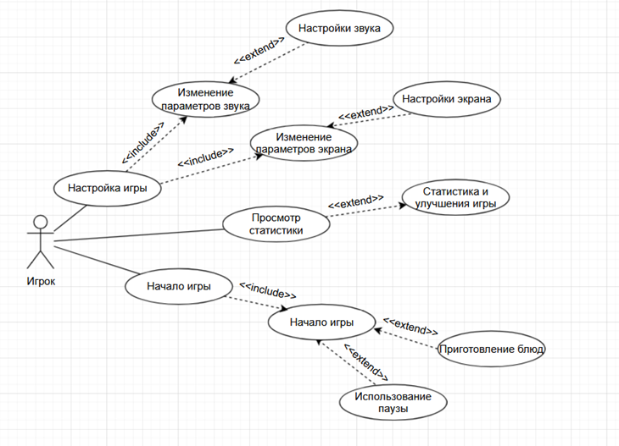
Диаграмма вариантов использования представлена на рисунке 2.1:

Рисунок 2.1 – Диаграмма вариантов использования

  - Проектирование системы главного меню

Представленная структура обеспечивает легкую навигацию и быстрый доступ к целевым действиям для пользователей. Графическое представление главного меню игры приведено на рисунке 2.2.
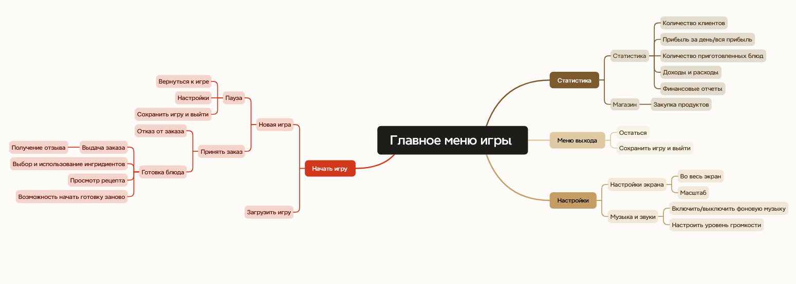

Рисунок 2.2 – Система главного меню

  - Моделирование бизнес-процессов

Ниже на рисунке 2.3 представлено моделирования бизнес-процессов.
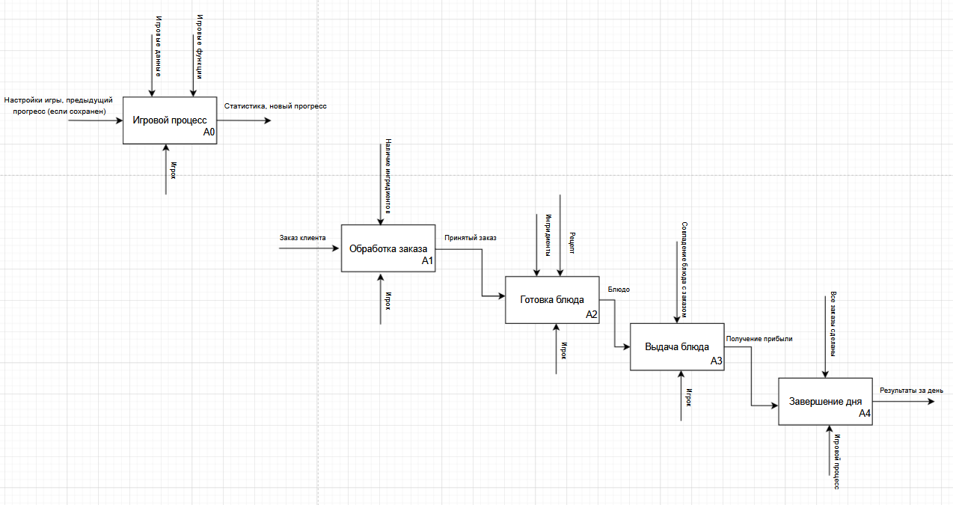

Рисунок 2.3 – Моделирование бизнес процессов

  - Моделирование данных

На рисунке 2.4 представлена модель данных для игры:
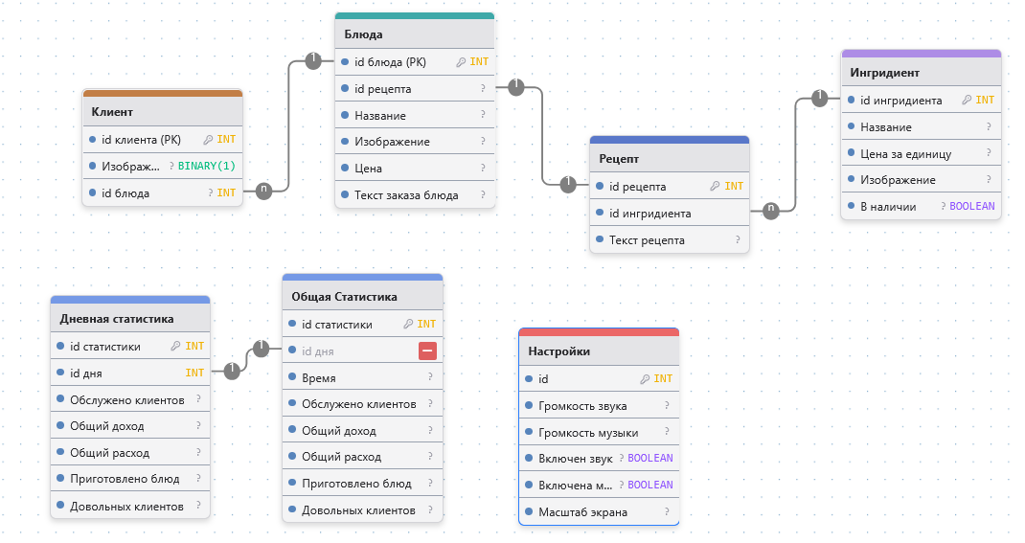

Рисунок 2.4 – Модель данных для игры

  - Диаграмма последовательности

Диаграмма последовательности для меню настроек представлена на рисунке 2.5.
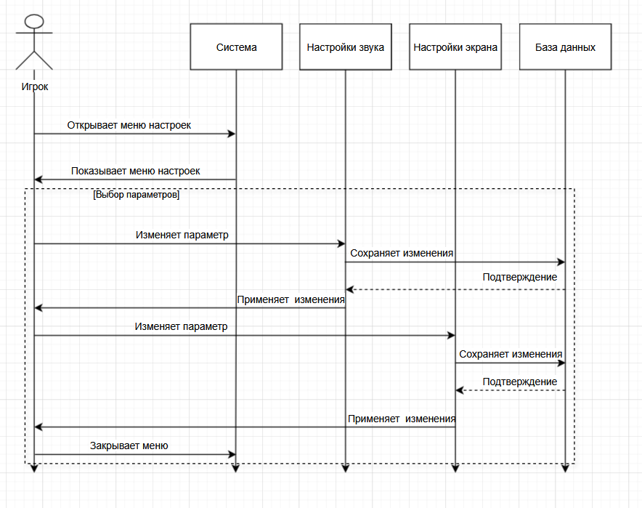

Рисунок 2.5 – Диаграмма последовательности для настроек

  - Диаграмма деятельности

Диаграмма деятельности для игрового дня представлена на рисунке 2.6
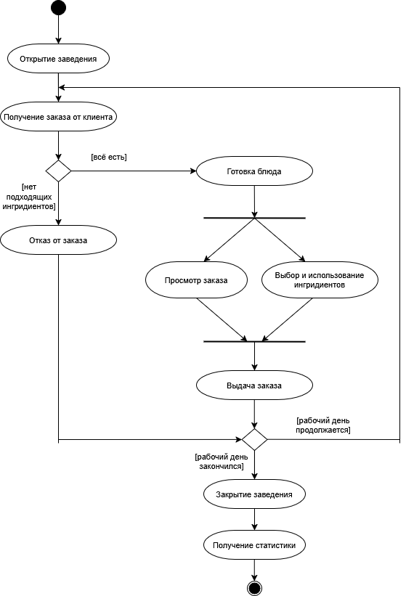

Рисунок 2.6 – Диаграмма деятельности для игрового дня

  - Диаграмма классов

На рисунке 2.7 подробно представлена диаграмма классов.
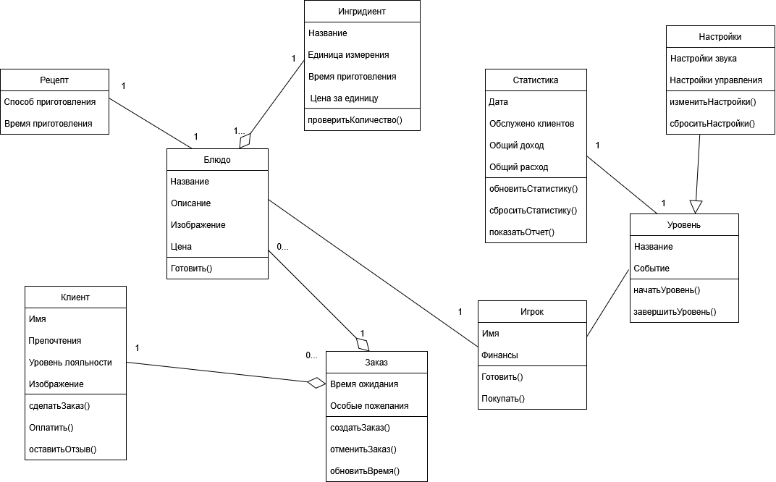

Рисунок 2.7 – Диаграмма классов

  - Диаграмма объектов

Диаграмма объектов для процесса готовки представлена на рисунке 2.8.
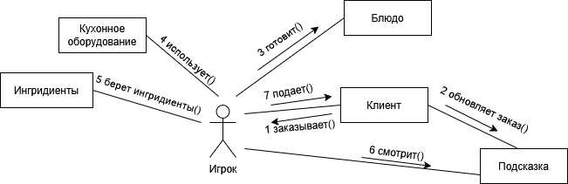

Рисунок 2.8 – Диаграмма объектов для процесса готовки

2.10 Прототипирование пользовательского интерфейса

На этапе проектирования ключевое внимание было уделено разработке интуитивно понятного и визуально привлекательного пользовательского интерфейса (UI).
Разработаны детальные прототипы ключевых компонентов приложения: главного меню, всех сцен игрового процесса (ресторан, кухня, магазин), а также служебных окон — настроек, паузы, статистики и результатов дня. Также был разработан гайд по стилю, который представлен на рисунке П.А.10. На нем подробным образом описаны цвета и шрифты, используемые в дизайне продукта.
Все прототипы были разработаны в профессиональном инструменте для дизайна интерфейсов Figma, что позволило визуализировать логику навигации, расположение элементов управления, цветовую палитру и общий стиль до начала программной реализации. Это обеспечило согласованность интерфейса на всех экранах и позволило заранее протестировать юзабилити ключевых сценариев. Готовые макеты доступны для ознакомления по ссылке: https://www.figma.com/design/36WXmrtOL0ZG4YXsFmywO1/Смак-Time
Графические материалы (скриншоты макетов) представлены в Приложении А.

- Реализация
3.1 Структура программы

Игровой проект «Смак-Тайм» реализован в виде модульной системы, состоящей из 31 логического модуля. Каждый модуль представляет собой функционально законченный компонент, отвечающий за конкретную область работы приложения: от управления ресурсами и игровой логикой до обработки пользовательского интерфейса и анимаций. Такая архитектура обеспечивает высокую степень сопровождаемости, возможность повторного использования кода и чёткое разделение ответственности между компонентами системы.
Детальное описание назначения, состава и взаимосвязей каждого модуля представлено в Таблице 3.1. Полный исходный код ключевых компонентов, демонстрирующий реализацию основных игровых механизмов (листинг), приведен в Приложении Б.

Таблица 3.1 - Модули проекта
Модуль | Назначение модуля
1 | 2
Animations (папка: .anim, .controller, .meta) | Содержит анимационные клипы (.anim) и контроллеры анимаций для объектов игры (например, посетителей, взаимодействия с предметами). Отвечает за визуальные движения и эффекты.
GameImg (графические ресурсы: .png) | Хранит все графические ресурсы (спрайты), относящиеся непосредственно к игровым сценам: блюда (драники_блюдо.png), ингредиенты, кухонная утварь, фон и элементы UI для сцен GameScene, KitchenScene, Shop.
MenusImg (графические ресурсы: .png) | Содержит графические ресурсы для сцены главного меню и других меню игры: кнопки, фоны, декоративные элементы.
посетители (папка: .png, .meta) | Специализированный модуль, хранящий все спрайты (изображения) для различных посетителей (клиентов) игры.
Alantal (файл шрифта: .otf) | Содержит подключенный пользовательский шрифт Alantal, который используется для текстовых элементов интерфейса во всём приложении.
Music (папка: .mp3, .meta) | Модуль аудиосистемы. Хранит фоновую мелодию, звуковые эффекты (например, клики кнопок)
Scenes (папка: .unity, .meta) | Центральный модуль сцен. Объединяет все сцены приложения: Menu (главное меню), игровые сцены (KitchenScene), сцену магазина и другие. Каждый файл .unity — это отдельный уровень или экран игры.
Scriptos (папка: .cs, .meta) | Содержит все скрипты на языке C#, реализующие игровую логику. Включает управление (DragAndDrop), поведение клиентов (CustomerManager), игровую экономику (GameDataManager), UI и т.д.
Resources (папка: .xml, .png, .prefab, .meta) | Модуль ресурсов. Хранит данные, загружаемые во время выполнения: XML-файлы с рецептами блюд (dishes.xml), префабы игровых объектов (например, tempdish.prefab), спрайты блюд. Является ключевым для динамической загрузки контента.
Продолжение таблицы 3.1
1 | 2
Settings (папка/файлы: .asset, .meta) | Содержит настройки игры и движка Unity, такие как DefaultVolumeProfile.asset и UniversalRenderPipelineGlobalSettings. Отвечает за графические профили и стандартные настройки рендеринга.
TextMesh Pro (папка: .asset, .ttf, .meta) | Модуль для работы с продвинутым текстом. Включает шрифты и настройки системы TextMesh Pro, используемой для создания качественного, масштабируемого текста в пользовательском интерфейсе.
Input Actions (файл конфигурации: .inputactions) | Определяет все действия пользователя (клики, перетаскивание) и привязывает их к кодам клавиш или мыши, обеспечивая гибкую систему управления, независимую от конкретных устройств.
UI Prefabs (префабы: .prefab) | Содержит заранее созданные и настроенные шаблоны для элементов интерфейса: панели (WelcomePanelController), кнопки (CloseButtonHandler), окна статистики (ResultsOfDayPanel). Обеспечивает единообразие и повторное использование UI.
ButtonSoundHandler.cs | Управляет воспроизведением звуков кликов кнопок. Автоматически добавляет обработчики событий onClick к кнопкам и использует синглтон GameSettingsHandler для воспроизведения звука.
CloseButtonHandler.cs | Обрабатывает закрытие панелей интерфейса (например, панели настроек). Содержит простой метод для деактивации указанного GameObject.
CustomerAnimation.cs | Управляет анимациями клиентов: входом на сцену с правой стороны и уходом через опускание вниз. Контролирует движение спрайта между заданными позициями.
CustomerManager.cs | Центральный менеджер клиентов. Управляет появлением клиентов, приемом заказов, обработкой доставки блюд, проверкой правильности заказа, обновлением финансов и отображением эмоций клиентов. Работает с XML-данными о блюдах.
DayTimerController.cs | Контроллер игрового времени. Управляет таймером дня, автоматически увеличивает время, отслеживает конец рабочего дня (17:00) и активирует панель результатов дня. Интегрирован с GameDataManager.
DishDeliveryData.cs | Статический класс для передачи данных о приготовленном блюде между сценами KitchenScene и GameScene.
DragAndDropWithCustomSprite.cs | Комплексная система перетаскивания для кухни. Управляет взаимодействием ингредиентов, инструментов, посуды (сковорода, кастрюля, доска, тарелка). Реализует логику приготовления блюд по рецептам, обработку состояний продуктов и доставку готовых блюд.
DragDeliveredDish.cs | Специализированный скрипт для перетаскивания готового блюда к клиенту в сцене GameScene. Обрабатывает события перетаскивания и проверяет попадание в зону доставки.
ExitButtonHandler.cs | Обработчик кнопки выхода из игры. Управляет панелью подтверждения выхода, выполняет сохранение игровых данных через GameDataManager и корректно завершает работу приложения.
GameData.cs | Модели данных игры. Содержит классы DayData (данные дня) и GameData (основная статистика, финансы, списки приготовленных блюд). Включает методы для обновления статистики и сброса дневных показателей.
Продолжение таблицы 3.1
1 | 2
GameDataManager.cs | Менеджер сохранения и загрузки игровых данных. Реализует синглтон, сериализует данные в JSON, управляет файлами сохранений. Предоставляет методы для обновления статистики, управления временем и днями.
GameSettingsHandler.cs | Центральный обработчик настроек игры. Управляет звуком (фоновой музыкой и звуковыми эффектами), настройками громкости, полноэкранным режимом и масштабированием интерфейса. Сохраняет настройки в PlayerPrefs.
KitchenInventoryManager.cs | Менеджер инвентаря на кухне. Контролирует доступность купленных ингредиентов (например, курицы) на основе данных PlayerPrefs. Активирует/деактивирует соответствующие игровые объекты.
KitchenRecipeDisplay.cs | Управляет отображением рецептов на кухне. Показывает панель с информацией о текущем заказе, названии блюда и пошаговом рецепте. Связан с OrderData для получения актуальной информации.
OrderDataManager.cs | Статический класс для хранения данных о текущем заказе между сценами. Содержит свойства для названия заказа, рецепта и цены. Используется для передачи данных от клиента к кухне.
PauseMenuController.cs | Контроллер меню паузы. Управляет панелью паузы, кнопками возобновления, перехода к настройкам и выхода в главное меню. Останавливает и возобновляет игровое время.
ResultsOfDayPanel.cs | Панель результатов дня. Отображает дневную статистику: заработанные/потраченные деньги, количество приготовленных и правильных блюд. Содержит кнопки перехода в магазин и начала следующего дня.
SceneLoader.cs | Загрузчик сцен. Управляет переходами между сценами (главное меню, игровая сцена). Реализует логику начала новой игры (удаление сохранений) и загрузки существующей игры.

3.1.2 Структура и описание разработанных процедур и функций

Описание разработанных процедур и функций приводится в таблице 3.2.

Таблица 3.2. – Структура и описание разработанных процедур и функций
Имя процедуры (функции) | В каком модуле находится | За каким элементом управления закреплена | Назначение
1 | 2 | 3 | 4
SpawnCustomer() | CustomerManager.cs | Автоматически вызывается | Появление нового клиента, генерация случайного заказа из XML
Продолжение таблицы 3.2
1 | 2 | 3 | 4
AcceptOrder() | CustomerManager.cs | Кнопка "Принять" | Принятие заказа клиента, переход на сцену кухни
OnDishDelivered() | CustomerManager.cs | Перетаскивание блюда в зону доставки | Обработка доставки блюда клиенту, проверка правильности
CheckDish() | CustomerManager.cs | Автоматически вызывается в OnDishDelivered() | Проверка соответствия доставленного блюда заказу, начисление/списание денег
LoadDishesFromXML() | CustomerManager.cs | Вызывается в Start() | Загрузка данных о блюдах из XML-файла dishes.xml
OnBeginDrag() | DragAndDropWithCustomSprite.cs | Перетаскивание объекта | Начало перетаскивания объекта, создание drag-копии
OnDrag() | DragAndDropWithCustomSprite.cs | Перетаскивание объекта | Обновление позиции перетаскиваемого объекта
OnEndDrag() | DragAndDropWithCustomSprite.cs | Отпускание объекта | Завершение перетаскивания, обработка взаимодействия с целью
HandleInteraction() | DragAndDropWithCustomSprite.cs | Автоматически вызывается в OnEndDrag() | Определение типа взаимодействия между объектами (нож → продукт, продукт → посуда и т.д.)
CutProduct() | DragAndDropWithCustomSprite.cs | Взаимодействие ножа с продуктом | Нарезка продукта, изменение спрайта и имени объекта
GrateProduct() | DragAndDropWithCustomSprite.cs | Взаимодействие тёрки с продуктом | Натирание продукта, изменение спрайта и имени объекта
StartCooking() | DragAndDropWithCustomSprite.cs | Кнопка "Начать готовку" или автоматически | Запуск процесса приготовления блюда на сковороде/кастрюле
CheckForRecipe() | DragAndDropWithCustomSprite.cs | Вызывается в StartCooking() | Проверка соответствия ингредиентов в посуде известным рецептам
DeliverToCustomer() | DragAndDropWithCustomSprite.cs | Кнопка "Отнести посетителю" | Доставка готового блюда на сцену клиента
Продолжение таблицы 3.2
1 | 2 | 3 | 4
SaveGameData() | GameDataManager.cs | Автоматически или по событию | Сохранение всех игровых данных в JSON-файл
LoadGameData() | GameDataManager.cs | Вызывается при запуске игры | Загрузка сохранённых данных из JSON-файла
AddDishCooked() | GameDataManager.cs | Вызывается при завершении приготовления | Добавление блюда в общую статистику приготовленных
AddDishLiked() | GameDataManager.cs | Вызывается при правильной доставке | Добавление блюда в статистику понравившихся
AddMoneyEarned() | GameDataManager.cs | Вызывается при успешной доставке | Увеличение баланса игрока на сумму заказа
AddMoneySpent() | GameDataManager.cs | Вызывается при неправильной доставке | Списание суммы заказа с баланса игрока
StartNewDay() | GameDataManager.cs | Кнопка "Следующий день" | Переход к новому игровому дню, сброс дневной статистики
OnMusicVolumeChanged() | GameSettingsHandler.cs | Слайдер громкости музыки | Изменение громкости фоновой музыки
OnSoundVolumeChanged() | GameSettingsHandler.cs | Слайдер громкости звуков | Изменение громкости звуковых эффектов
ToggleMusic() | GameSettingsHandler.cs | Кнопка "Музыка Вкл/Выкл" | Включение/выключение фоновой музыки
ToggleSound() | GameSettingsHandler.cs | Кнопка "Звук Вкл/Выкл" | Включение/выключение звуковых эффектов
CycleScale() | GameSettingsHandler.cs | Кнопка "Масштаб" | Переключение между уровнями масштабирования интерфейса
ToggleFullScreen() | GameSettingsHandler.cs | Кнопка "Полный экран" | Переключение между оконным и полноэкранным режимом
PlayClickSound() | GameSettingsHandler.cs | Любая кнопка интерфейса | Воспроизведение звука клика кнопки
StartNewGame() | SceneLoader.cs | Кнопка "Новая игра" в главном меню | Очистка сохранений и начало новой игры
LoadGame() | SceneLoader.cs | Кнопка "Продолжить" в главном меню | Загрузка сохранённой игры

3.1.3 Описание использованных компонентов

Для реализации заложенной архитектуры и игровой логики в среде Unity был использован широкий спектр встроенных и кастомных компонентов. Полный перечень и функциональное назначение ключевых компонентов, таких как менеджеры данных, контроллеры сцен, обработчики ввода и визуальные элементы, систематизированы и подробно описаны в таблице 3.3.

Таблица 3.3 – Описание использованных компонентов
Компонент | На какой форме расположен | Назначение
1 | 2 | 3
CustomerManager | Сцена GameScene (игровая сцена) | Управление поведением клиентов: генерация заказов, обработка принятия/отказа от заказа, проверка доставленных блюд, обновление UI и финансов.
DragAndDropWithCustomSprite | Сцена KitchenScene (кухня) | Реализация системы перетаскивания ингредиентов и инструментов, обработка взаимодействий (резка, тёрка, приготовление), управление рецептами и состоянием посуды.
GameDataManager | Не привязан к форме (синглтон, глобальный) | Централизованное управление сохранением и загрузкой игровых данных (финансы, статистика, время дня), обработка событий обновления UI.
GameSettingsHandler | Не привязан к форме (синглтон, глобальный) | Управление настройками игры: звук, музыка, громкость, масштабирование экрана, полноэкранный режим.
SceneLoader | Главное меню (Menu сцена) | Управление переходами между сценами: запуск новой игры, загрузка сохранённой игры, переход на игровую сцену.
DayTimerController | Сцена GameScene | Контроль игрового времени, автоматическое увеличение времени дня, отслеживание окончания рабочего дня (17:00), активация панели результатов дня.
KitchenRecipeDisplay | Сцена KitchenScene | Отображение рецепта текущего заказа, показ пошаговой инструкции приготовления блюда.
ResultsOfDayPanel | Сцена GameScene | Отображение итогов дня: заработанные/потраченные деньги, количество приготовленных и правильных блюд, кнопки перехода в магазин и начала следующего дня.
PauseMenuController | Сцена GameScene | Управление меню паузы: остановка/возобновление игрового времени, переход в настройки, выход в главное меню.
Продолжение таблицы 3.3
1 | 2 | 3
ShopManager | Сцена Shop (магазин) | Логика работы магазина: покупка ингредиентов, проверка баланса, обновление инвентаря и UI.
AudioSource | Глобальный объект GameSettingsHandler | Воспроизведение фоновой музыки и звуковых эффектов (клики, взаимодействия).
ButtonSoundHandler | Все сцены с кнопками | Автоматическое добавление звуков кликов к кнопкам интерфейса.
CustomerAnimation | Сцена GameScene | Управление анимациями клиентов: вход на сцену, уход, смена эмоций.
DishDeliveryData | Передача между сценами (статический класс) | Хранение данных о приготовленном блюде для передачи между сценой кухни и игровой сценой.
OrderDataManager | Передача между сценами (статический класс) | Хранение данных о текущем заказе (название, рецепт, цена) для передачи между клиентом и кухней.
KitchenInventoryManager | Сцена KitchenScene | Управление доступностью ингредиентов на кухне на основе покупок в магазине.
ExitButtonHandler | Главное меню | Обработка кнопки выхода из игры, сохранение прогресса и корректное завершение приложения.
DragDeliveredDish | Сцена GameScene | Специализированный скрипт для перетаскивания готового блюда к клиенту, проверка попадания в зону доставки.
Canvas | Все сцены | Базовый компонент Unity для отрисовки UI-элементов, контейнер для интерфейса.
Image | Все UI-элементы (кнопки, спрайты) | Отображение графических элементов интерфейса и игровых объектов.
TextMeshProUGUI | Все текстовые элементы UI | Отображение текста с поддержкой продвинутого форматирования и локализации.
Slider | Панель настроек | Элемент управления для выбора уровня громкости музыки и звуков.
Button | Все интерактивные элементы UI | Обработка нажатий пользователя (клики, подтверждение действий).
EventSystem | Все сцены | Система обработки ввода (мышь, касание), управление фокусом и взаимодействием с UI.
RectTransform | Все UI-элементы | Определение позиции, размера и привязки UI-элементов внутри Canvas.
Animator | Объекты с анимациями (клиенты) | Управление анимационными состояниями и переходами для игровых объектов.
AudioListener | Основная камера | Компонент Unity для прослушивания и обработки звуков в сцене.
Camera | Каждая сцена | Визуализация игрового пространства, определение области отображения.

  - Спецификация программы

На таблице 3.4 представлено структурированное представление файлов приложения.
Таблица 3.4 – Спецификация программы
Имя файла | Назначение
1 | 2
Beginbutton.png | Изображение кнопки «Начать игру» в главном меню.
ExitButton.png | Изображение кнопки выхода из приложения в главном меню.
Fonlqri.png | Фоновое изображение для главного меню игры.
FullscreenButton.png | Изображение кнопки переключения в полноэкранный режим в настройках.
ScaleButton.png | Изображение кнопки изменения масштаба интерфейса в настройках.
SettingFon.png | Фоновое изображение для панели настроек.
SettingsButton.png | Изображение кнопки открытия настроек в главном меню и игровой сцене.
SoundOff.png | Иконка отключённого звука, используется в настройках.
SoundOn.png | Иконка включённого звука, используется в настройках.
UploadButton.png | Изображение кнопки загрузки сохранения (продолжить игру) в главном меню.
VolumeArea.png | Графический элемент для фона слайдера громкости.
VolumeFon.png | Дополнительный фон для панели регулировки громкости.
VolumeHandle.png | Изображение ползунка слайдера громкости.
Выйти.png | Изображение кнопки выхода из панели.
Выйтиизигры.png | Иконка кнопки выхода из игры в меню паузы.
логотип 1.png | Логотип игры для загрузочного экрана или главного меню.
Остаться.png | Изображение кнопки «Остаться в игре» в панели подтверждения выхода.
Accept.png | Изображение кнопки «Принять заказ» в игровой сцене.
Decline.png | Изображение кнопки «Отклонить заказ» в игровой сцене.
FonPngsh.png | Фоновое изображение для игровой сцены (основной зал).
Kassa.png | Изображение иконки кассы или счёта в игровом интерфейсе.
MoneyFon.png | Фон для отображения финансовой информации (баланс).
nastroik.png | Иконка настроек в игровой сцене.
OrderCloudPNG.png | Графическое облако для отображения заказа клиента.
PapkaPng.png | Изображение иконки папки для открытия статистики.
PauseButton.png | Иконка кнопки паузы в игровом интерфейсе.
PauseMenu(1).png | Фоновое изображение для панели меню паузы.
podskaskapaneI(1).png | Фон панели подсказки (рецепта) на кухне.
TimerPng.png | Изображение таймера или иконки времени в интерфейсе.
vmenu.png | Иконка возврата в меню из паузы.
welcome.png | Изображение панели приветствия в начале игрового дня.
Zal.png | Фоновое изображение зала ресторана.
bwaras.png | Изображение кнопки «В магазин» в панели результатов дня.
дощечка.png | Изображение разделочной доски для кухни.
драники_блюдо.png | Спрайт готового блюда «Драники».
картошка_блюдо.png | Спрайт готового блюда из картошки.
картошка_курица_блюдо.png | Спрайт готового блюда «Картошка с курицей».
картошка_нарезана.png | Спрайт нарезанной картошки.
картошка_натерта.png | Спрайт натёртой картошки.
картошкапорция.png | Спрайт порции картошки как ингредиента.
картошкасет.png | Спрайт сетки/упаковки картошки в магазине.
кастрюля.png | Спрайт пустой кастрюли.
кастрюля_готовка.png | Спрайт кастрюли в процессе готовки.
купитькнопка.png | Изображение кнопки «Купить» в магазине.
курица_nopция.png | Спрайт порции курицы как ингредиента.
курица_cет.png | Спрайт сетки/упаковки курицы в магазине.
Продолжение таблицы 3.4
1 | 2
кухняфон.png | Фоновое изображение для сцены кухни.
лук_nopция.png | Спрайт порции лука как ингредиента.
лук_cет.png | Спрайт сетки/упаковки лука в магазине.
нож.png | Спрайт ножа для взаимодействия с ингредиентами.
подсказкалистик.png | Иконка кнопки открытия подсказки (рецепта) на кухне.
Результаты.png | Фоновое изображение панели результатов дня.
Саттика.png | Изображение панели статистики.
сковорода_готовка.png | Спрайт сковороды в процессе готовки.
сковородка.png | Спрайт пустой сковороды.
следдень.png | Изображение кнопки «Следующий день» в панели результатов дня.
специи.png | Спрайт специй как ингредиента.
тарелка.png | Спрайт пустой тарелки для подачи блюда.
терка.png | Спрайт тёрки для взаимодействия с ингредиентами.
ячейка.png | Изображение ячейки инвентаря или витрины магазина.
backgroundmusic.mp3 | Фоновая музыка, играющая в меню и во время игрового процесса.
click-menu-app-14735.mp3 | Звуковой эффект клика по кнопкам интерфейса.
dishes.xml | XML-файл, содержащий базу данных рецептов блюд (название, ингредиенты, шаги приготовления, цена).
tempdish.prefab | Префаб игрового объекта «Временное блюдо», используется для отображения готового блюда при подаче.

- Тестирование

В период с 26 ноября по 29 декабря происходил процесс тестирования приложения «Смак-Тайм». Успешно было пройдено 100% тест-кейсов крайне высокого приоритета, 100% тест-кейсов высокого приоритета, 90% тест-кейсов среднего приоритета. Команда тестировщиков описана в таблице 4.1.

Таблица 4.1 – Команда тестировщиков
ФИО | Должность | Роль
Овсяник Екатерина Александровна | Разработчик, тестировщик | Ответственный за тестирование приложения

Тестирование производилось под ОС Windows 10 PRO x64. Все тест-кейсы
выполнялись вручную. Тестирование показало среднюю стабильность функциональности (обнаружен один дефект с важностью «средний»). Повторное тестирование показало прирост качества. Расписание проведения тестирования представлено в таблице 4.2.

Таблица 4.2 – Расписание проведения тестирования
ФИО | Дата | Деятельность | Продолжительность
Овсяник Екатерина Александровна | 04.12.2025 | Разработка тест-кейсов | 3
Овсяник Екатерина Александровна | 06.12.2025 | Тестирование приложения | 4
Овсяник Екатерина Александровна | 17.12.2025 | Анализ выполнения тест-кейсов | 1
Овсяник Екатерина Александровна | 20.12.2025 | Проведение регрессивного тестирования | 3
Овсяник Екатерина Александровна | 26.12.2025 | Составление отчета | 1

Разработанные тест-кейсы и результаты тестирования представлены и описаны в приложении В таблица П.В.1. Статистика по разработанным тест-кейсам представлена в таблице 4.3.

Таблица 4.3 – Статистика по разработанным тест-кейсам
Статус | Количество тест-кейсов | Приоритет
 |  | Крайне низкий | Низкий | Средний | Высокий | Крайне высокий
Пройдено | 11 | 0 | 0 | 7 | 1 | 2
Не пройдено | 1 | 0 | 0 | 1 | 0 | 0
Заблокировано | 0 | 0 | 0 | 0 | 0 | 0
Не заблокировано | 0 | 0 |  | 0 | 0 | 0

В таблице 4.4 представлена статистика по всем дефектам.

Таблица 4.4 – Статистика по всем выявленным ошибкам.
Статус | Количество ошибок | Важность
 |  | Низкая | Средняя | Высокая | Критическая
Найдено | 1 | 0 | 1 | 0 | 0
Исправлено | 0 | 0 | 0 | 0 | 0
Проверено | 0 | 0 | 0 | 0 | 0
Открыто заново | 0 | 0 | 0 | 0 | 0
Отклонено | 0 | 0 | 0 | 0 | 0

Список найденных дефектов представлен в таблице 4.5.

Таблица 4.5 – Список найденных дефектов
Иденцификатор | Важность | Описание | Статус
D_01 | Средняя | Кнопка «Масштаб» не принимает масштаб 1280*720 | Не исправлено

5 Применение
5.1 Общие сведения о программном продукте

Игровое приложение «Смак-Тайм» предназначено для пользователей любого уровня. Оно предоставляет увлекательный игровой способ управления собственным заведением, знакомства с национальной кухней и развития стратегического мышления.
Приложение отличается детализированной графикой, аутентичной атмосферой и глубокой проработкой игровых механик, что обеспечивает высокую вовлечённость и продолжительное игровое удовольствие. Тестирование подтвердило его стабильную работу, интуитивную навигацию и корректное выполнение основной игровой механики — приготовления блюд, обслуживания клиентов и управления финансами. Модульная архитектура заложила основание для будущего расширения контента, такого как новые рецепты, типы клиентов и игровые локации.
Для корректной работы приложения необходимы следующие технические параметры:
  - процессор с частотой не менее 2.0 ГГц;
  - объем ОЗУ 4 Гб;
  - графический адаптер с поддержкой DirectX 11;
  - операционная система Windows 10 или новее;
  - свободное место на диске 2 Гб.

5.2 Инсталляция

Для установки программы необходимо запустить файл установки TasteTime.exe. Появится окно мастера установки игрового приложения «Смак-Тайм».
Затем достаточно следовать пошаговой инструкции мастера установки, выбирая каталог для установки и создавая ярлыки на рабочем столе и в меню «Пуск». По завершении процесса установки приложение будет готово к запуску.

5.3 Выполнение программы

Данную программу можно запустить с помощью ярлыка на рабочем столе. Необходимо дважды щелкнуть левой кнопкой мыши на ярлыке с названием «Смак-Тime». Или с помощью запуска из каталога, в который пользователь установил приложение (по умолчанию C:\Program Files (x86)\TasteTime).

После запуска пользователю показывается заставка как на рисунке 5.1


Рисунок 5.1 – Загрузочный экран

После этого пользователя встречает главное меню игры, которое представлено на рисунке 5.2
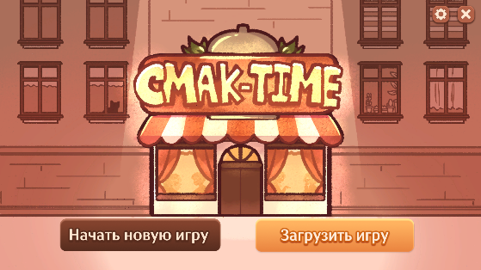

Рисунок 5.2 – Главное меню игры

После нажатия на кнопку «Начать игру» запускается игровой процесс. Пользователь видит панель с приветствием, как на рисунке 5.3.
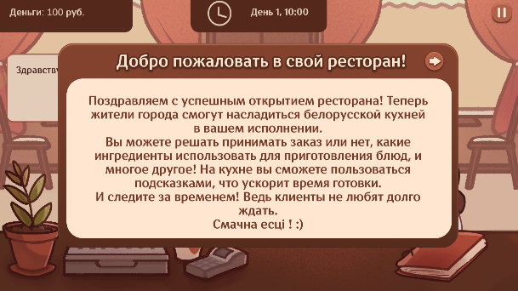

Рисунок 5.3 – Панель с приветствием

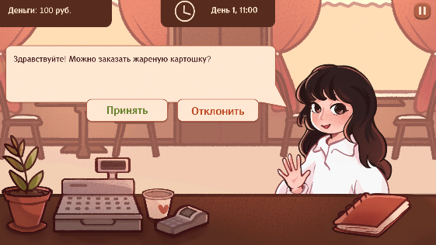
Нажав на соответствующий значок, пользователь закрывает панель. Перед ним появляется посетитель, который заказывает блюдо, что видно на рисунке 5.4. У пользователя есть 2 выбора – принять заказ, нажав на кнопку «Принять» или отклонить, нажав на кнопку «Отклонить». Если пользователь выбирает отклонить заказ, то посетитель уходит, после чего придет новый посетитель с другим заказом.

Рисунок 5.4 – Посетитель и его заказ

Пользователь выбирает «Принять» и оказывается на кухне. Здесь у него есть возможность взаимодействовать с продуктами и инструментами. Нажав на изображение подсказки в левом нижнем углу, откроется панель с рецептом для заказанного блюда, что представлено на рисунке 5.5
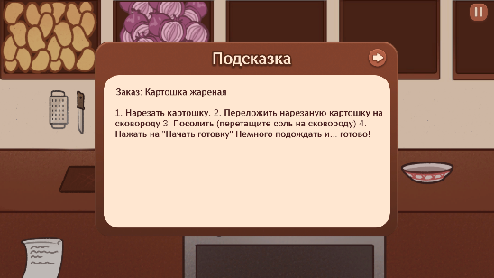

Рисунок 5.5 – Панель с рецептом заказанного блюда.

Панель закрывается, нажав на соответствующую кнопку. Ингредиент (например, картошку) можно переложить на доску. Перетащив нож на данный продукт, пользователь получает в результате нарезанную картошку, как изображено на рисунке 5.6. При использовании терки на картошке, получается в результате натертая картошка.
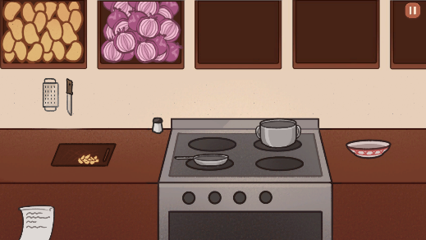

Рисунок 5.6 – Нарезанная картошка на доске
Далее, следуя рецепту, перекладываем на сковороду нарезанную картошку. Также перетаскиваем соль. После этого становится доступной кнопка «Начать готовку» нажав на которую, запускается процесс готовки, который длится некоторое время. Процесс готовки представлен на рисунке 5.7
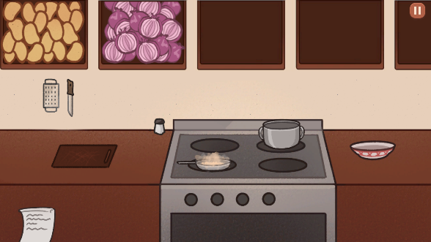

Рисунок 5.7. – Процесс готовки

По итогу готовки получаем наше готовое блюдо, как показано на рисунке 5.8.
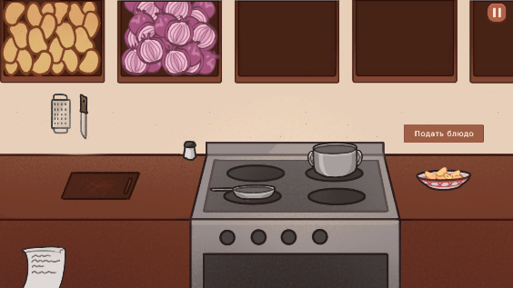

Рисунок 5.9. – Готовое блюдо на тарелке

Нажав на кнопку «Подать блюдо» пользователь оказывается в игровой сцене, где стоит посетитель, а на столе готовое блюдо. Это представлено на рисунке 5.10
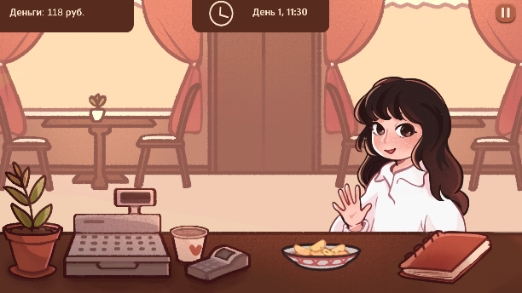

Рисунок 5.10 – Подача блюда
Пользователь перетаскивает блюдо на посетителя, «подавая» заказ. В зависимости от того, верный заказ или нет, посетитель имеет две реакции – положительную или отрицательную. Положительная реакция показана на рисунке 5.11
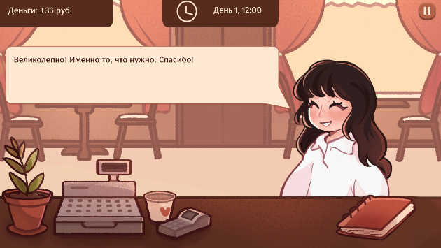

Рисунок 5.11 – Положительная реакция

В случае, если пользователь подал неверный заказ, реакция будет отрицательной, а также посетитель заберет себе стоимость заказа. Негативный отзыв показан на рисунке 5.12
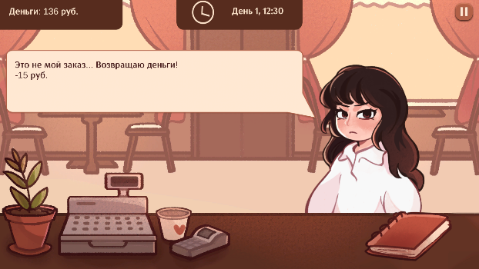

Рисунок 5.12 – Негативный отзыв

Нажав на красную папку в правом нижнем углу, пользователь открывает общую статистику. Панель статистики показана на рисунке 5.13
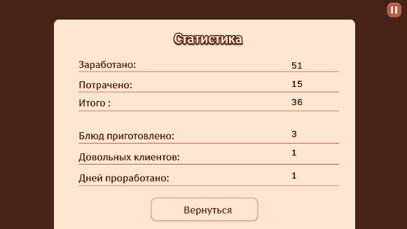

Рисунок 5.13 – Панель общей статистики
В 17:00 часов по игровому времени наступает конец дня, после чего после чего перед пользователем появляется панель о результатах дня, которая подробно изображена на рисунке 5.14
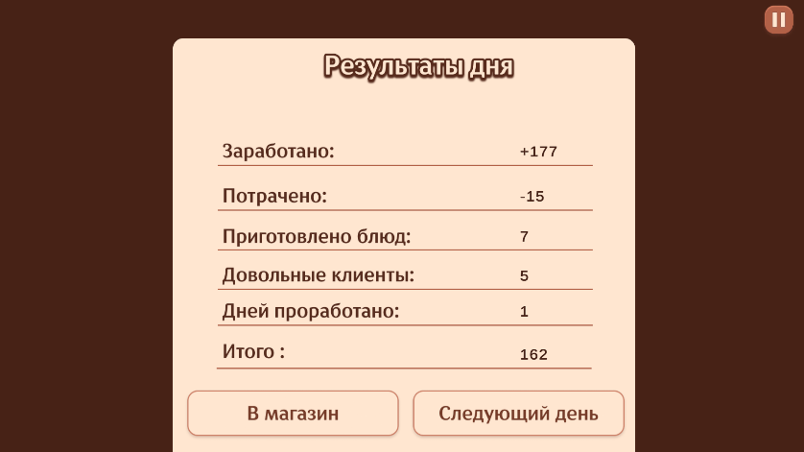

Рисунок 5.15 – Панель «Результаты дня»

На данной панели находится две кнопки: «В магазин» и «Следующий день». Нажав на первую кнопку, пользователь переходит в магазин, где можно купить продукты. Меню магазина показано на рисунке 5.15
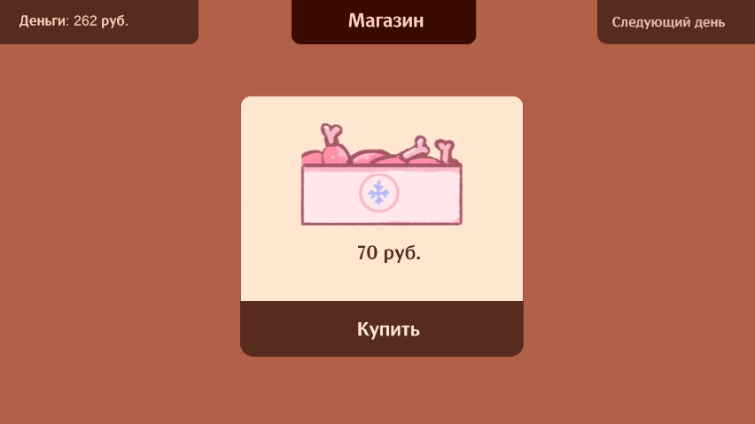

Рисунок 5.15 – Магазин в игре

Нажав на кнопку «Купить» продукт помещается в инвентарь и становится доступным для использования на кухне, как представлено на рисунке 5.16. Нажав на кнопку «Следующий день» наступит следующий день внутри игры.
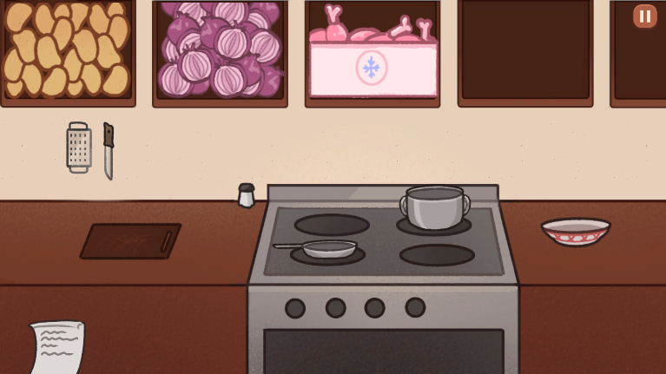

Рисунок 5.16 – Новый ингредиент на кухне

Таким образом, покупая новые ингредиенты, пользователь получает доступ к новым рецептам блюд.
В течении игрового процесса доступна пауза. Нажав на соответствующую иконку паузы в верхнем правом углу экрана, открывается панель паузы, которая подробно описана на рисунке 5.17. С помощью ее можно менять настройки во время игры или выйти в главное меню, сохранив прогресс.
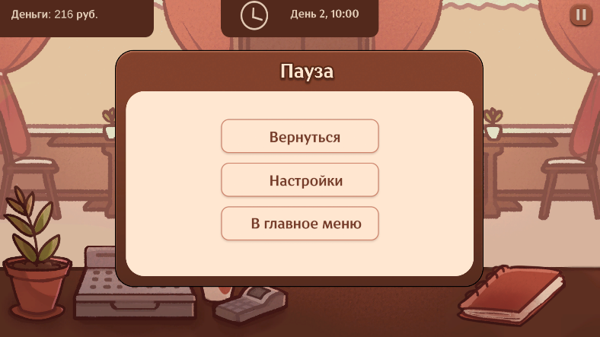

Рисунок 5.17 – Панель паузы

Нажав на кнопку «Настройки» через панель паузы, или нажав на значок настроек в главном меню приложения, откроется панель настроек, которая представлена на рисунке 5.18. С помощью данной панели можно регулировать громкость музыки/звука а также контролировать размер экрана.
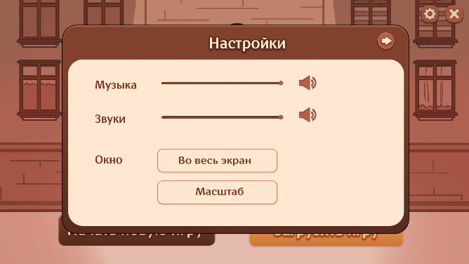

Рисунок 5.18 – Панель настроек

В главном меню также есть кнопка выхода из приложения. Нажав на соответствующую иконку, пользователю высвечивается панель о подтверждении выхода, которая показана на рисунке 5.19. Пользователь может вернуться в игру, или закрыть приложение, сохранив прогресс.
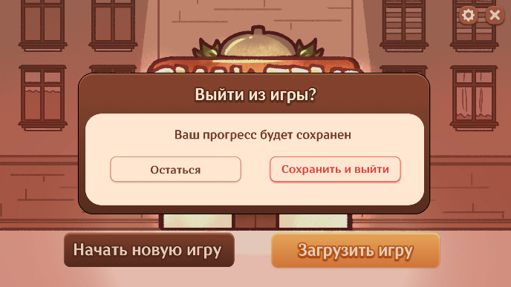

Рисунок 5.19 – Панель подтверждения выхода из игры

Заключение

Результатом работы стало создание игрового приложения «Смак-Тайм», которое позволяет игрокам погрузиться в роль управляющего ресторана белорусской кухни, сочетая элементы тайм-менеджмента, экономической стратегии и кулинарного симулятора. Разработанный на Unity с использованием C#, проект успешно реализует поставленные функциональные и нефункциональные требования.
Техническая реализация подтвердила стабильность работы основных модулей: управления игровым процессом, обработки заказов, приготовления блюд, экономической системы и взаимодействия с пользователем. Тестирование продемонстрировало готовность ключевого функционала и выявило незначительные недочёты, которые не влияют на общее впечатление от игры.
Приложение «Смак-Тайм» представляет собой увлекательный и познавательный продукт, который знакомит игроков с белорусской кухней в интерактивной форме. Модульная архитектура и структурированное хранение данных закладывают основание для будущего расширения контента — добавления новых рецептов, ингредиентов и клиентов.
Игра готова к использованию широкой аудиторией: от любителей казуальных игр до пользователей, интересующихся кулинарией и управлением виртуальным бизнесом. Проект успешно демонстрирует, как игровые механики могут сочетаться с элементами обучения и культурного просвещения, предлагая современный подход к проведению досуга.
Таким образом, «Смак-Тайм» является завершённым, стабильным и перспективным продуктом, отвечающим всем заявленным целям и готовым к распространению среди пользователей.

Список использованных источников

      - Как сделать стартовое меню в Unity [Видео] // YouTube – TutorialsEU. – URL: https://youtu.be/N7XQ9x5BDdU (дата обращения: 10.12.2025).
      - Creating a Loading/Progress Bar in Unity [Видео] // YouTube – Brackeys. – URL: https://youtu.be/83Xxl2gyCh0 (дата обращения: 27.12.2025).
      - Adobe: официальный сайт [Электронный ресурс] // Adobe Inc. – URL: https://www.adobe.com (дата обращения: 11.12.2025).
      - UI/UX дизайн интерфейсов Adobe Photoshop [Изображение] // Pinterest. – URL: https://www.pinterest.com/pin/536280268148388615/ (дата обращения: 24.12.2025).
      - Unity Learn: начало работы с Unity [Электронный ресурс] // Unity Technologies. – URL: https://unity.com/ru/learn/get-started (дата обращения: 10.12.2025).

